Δημοσίευση μοντέλου στο web
1) Από το RhinoGold ζητήστε SaveAs και επιλέξτε OBJ στον τύπο του αρχείου. Δώστε το όνομα του αρχείου για αποθήκευση και ζητήστε την 3 από το τέλος επιλογή (export material definitions)
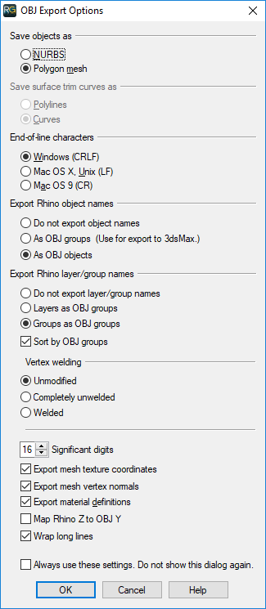
2) Μπείτε στο p3d.in κάντε login και ζητήστε New Model από πάνω δεξιά. Στο Select files επιλέξτε το αρχείο obj καθώς και το mtl που έχει δημιουργηθεί.
3) Το μοντέλο θα εμφανιστεί όπως η παρακάτω εικόνα όπου μπορώ να επιλέξω τα materials που θα εφαρμόσω.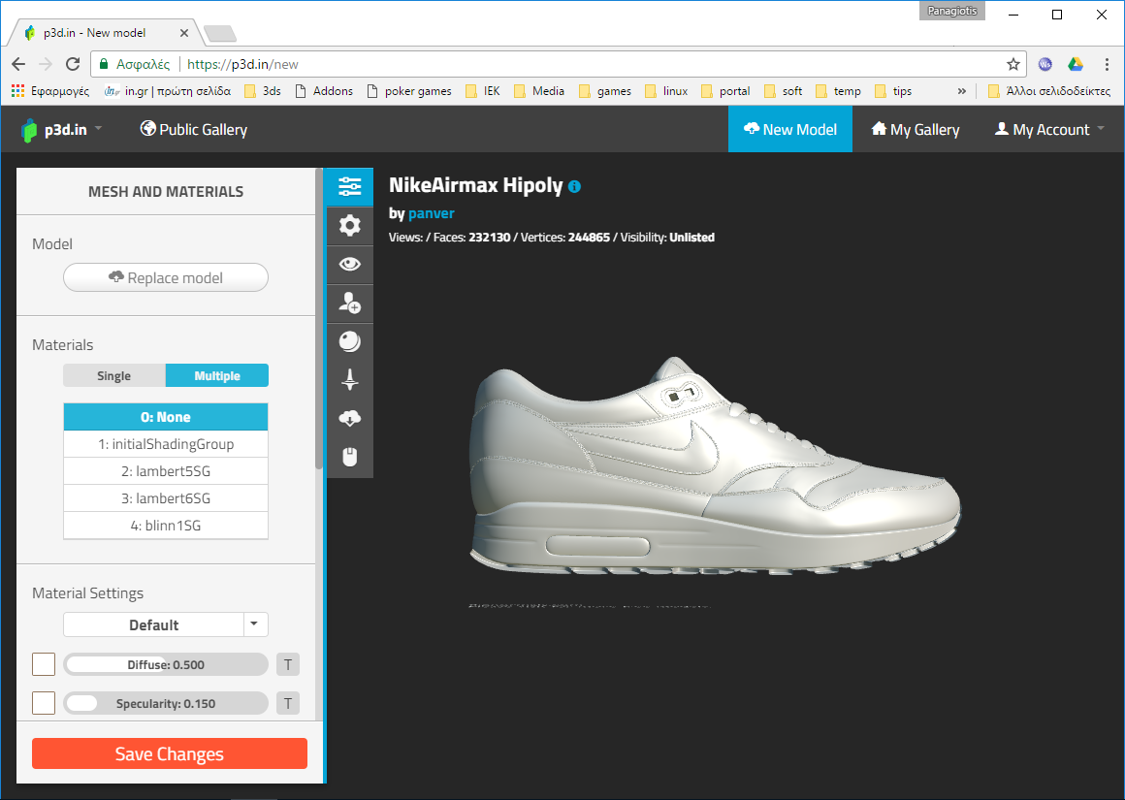
4) Αλλάζω τύπο material σε ShadeSphere και από εκεί πατώντας πάνω στη χρωματιστή σφαίρα μπορώ να αλλάξω Material ή να προσθέσω ένα νέο με το New ShapeSphere
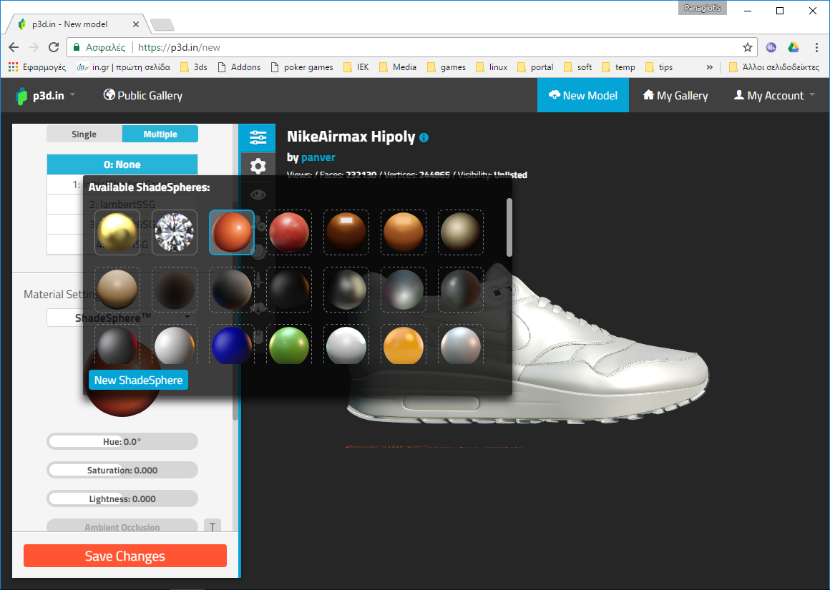
Σημείωση: Μπορώ να χρησιμοποιήσω κάθε σφαιρικό Material βρω στο google

